Пятница 8 мая
№  n/n | Предмет | Материал урока | Стр. учеб-ка | Примечание
1. | Литературное чтение | Француская и немецкая народные песенки «Сюзон и мотылёк», «Знают мамы, знают дети»  Пояснения к выполнению заданий.  1. Прочитать песенки на стр. 179 – 181.  2. На телефон записать чтение песенки «Сюзон и мотылёк».  3. В тетрадь записать 5 строк из песенки «Знают мамы, знают дети».  4. Нарисовать к песенке иллюстрацию.  Сфотографировать работу и отправить. | стр.  179 - 181 | Фото ответ и аудио ответ направить на номер в WhatsApp: 9604663389  или эл.почту:arakancevnosch@yandex.ru
2. | Русский язык | Распространение предложений второстепенными членами. Связь слов в предложении  Пояснения к выполнению заданий.  1. Минутка чистописание: оч, нн, ов (написать три строчки)  2. Выполнить упр. 202 стр. 120 (по заданию учебника)  Письменные работы сфотографировать и отправить. | стр.  120 | Фото ответ и аудио ответ направить на номер в WhatsApp: 9604663389  или эл.почту:arakancevnosch@yandex.ru
3. | Окружающий мир | Путешествие по материкам  Пояснения к выполнению заданий.  1. Внимательно прочитайте текст на стр. 118 - 123.  2. Запомнить, сколько материков на Земле. | стр.  118 - 123 | Фото ответ и аудио ответ направить на номер в WhatsApp: 9604663389  или эл.почту:arakancevnosch@yandex.ru
4. | Немецкий язык | Как заканчивается сказка  - Чтение 7 и 8 сцен сказки «Золотой гусь» братьев Гримм. 96,99  - Выполнить упражнение в рабочей тетради (стр.65 № 1) | Стр.75-77 | Фото ответ и аудио ответ направить на номер в WhatsApp: 9604663389  или эл.почту:arakancevnosch@yandex.ru
5 | Физкультура | Выполнять упражнения, два подхода по 10 раз.  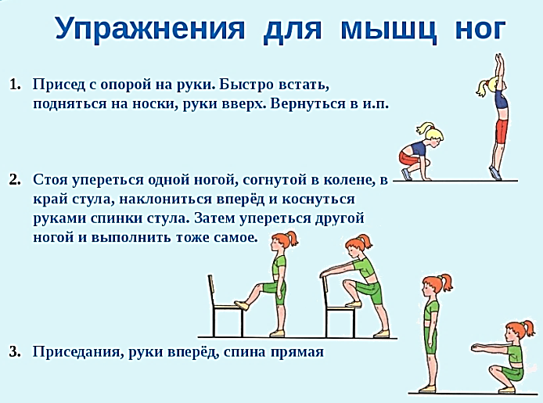 |  | Фото ответ и аудио ответ направить на номер в WhatsApp: 9604663389  или эл.почту:arakancevnosch@yandex.ru

